DAFTAR PUSTAKA
Achru, A. (2019). Pengembangan minat belajar dalam pembelajaran. Jurnal Idaarah, 3(2), 205–215.
Anshor, A.S & Lestari, D. (2024). ANALISIS MODEL PROBLEM BASED LEARNING TERHADAP MINAT BELAJAR SISWA PADA TEMA EKOSISTEM DI KELAS IV SD NURSYAMSIANI. Medan
Amanda, R., & Darwis, U. (2023). Pengembangan Media Pembelajaran Berbasis Powtoon Untuk Meningkatkan Minat Belajar Siswa Pada Mata Pelajaran Ipas Di Kelas Iv Sd. Jurnal Inovasi Penelitian, 4(5), 983-990.
Amin, K. (2020). Penerapan Model Problem Based Learning Untuk Meningkatkan Pembelajaran IPS Tentang Kegiatan Ekonomi Pada Siswa Kelas 4. Kalam Cendekia: Jurnal Ilmiah Kependidikan, 9(1).
Arikunto, S. (2014). Dasar-Dasar Evaluasi Pendidikan. Jakarta: Bumi Aksara.
Depdiknas. (2008). Teknik Penyusunan Modul. Jakarta: Direktorat Jenderal Manajemen Pendidikan Dasar dan Menengah.
Desniarti., Siregar, R.S., Bahri, S., Harahap, S., Simanjuntak., R.R. (2024). Peningkatan Hasil Belajar Matematika Melalui Model Problem Based Learning Dengan Media Curipod
Dirgatama, C. H. A., Santoso, D., & Ninghardjanti, P. (2016). Penerapan Model Pembelajaran Problem Based Learning Dengan Mengimplementasi Program Microsoft Excel Untuk Meningkatkan Keaktifan Dan Hasil Belajar Mata Pelajaran Administrasi Kepegawaian Di Smk Negeri 1 Surakarta. Jurnal Informasi Dan Komunikasi Administrasi Perkantoran, 1(1).
Dwi, D., & Azmi, T.R . (2023). Pengembangan Media Pembelajaran Video Interaktif Berbantuan Aplikasi Animaker Dengan Menggunakan Model Pembelajaran Problem Based Learning Pada Materi Pengukuran Sudut Kelas Iv Sd Negeri 101981 Galang.
Fadilah, D., Aspariah, B. A., Sururuddin, M., Alwi, M., & Kudsiah, M. (2024). Pengembangan Bahan Ajar Berbasis Brain Based Learning Untuk Pembelajaran Tematik Kelas V Sekolah Dasar: Bahan Ajar, Brain Based Learning, Pembelajaran Tematik. Jurnal DIDIKA: Wahana Ilmiah Pendidikan Dasar, 10(1), 659–671.
Faisal. (2014). Sukses Mengawal Kurikulum 2013 di SD (Teori dan Aplikasi). Yogyakarta: Diandra Creative.
Fathurrohman, M. (2015). Model-Model Pembelajaran Inovatif. Jakarta: Ar-Ruzz Media.
Furqon, M. (2024). Minat belajar. PT Mafy Media Literasi Indonesia.
Haka, N. B., Yohana, R., & Puspita, L. (2020). Technological pedagogical content knowledge mahasiswa calon guru biologi dalam menyusun perangkat evaluasi pembelajaran. Vektor: Jurnal Pendidikan IPA, 1(2), 73–88.
Harefa, E., Afendi, H. A. R., Karuru, P., Sulaeman, S., Wote, A. Y. V., Patalatu, J. S., … Husnita, L. (2024). Buku Ajar Teori Belajar dan Pembelajaran. Jambi: PT. Sonpedia Publishing Indonesia.
Helma, H., & Edizon, E. (2017). Faktor-faktor yang mempengaruhi hasil belajar matematika siswa untuk penerapan bahan ajar kontekstual mengintegrasikan pengetahuan terkait dan realistik. Jurnal Eksakta Pendidikan (Jep), 1(1), 86–92.
Hermansyah, H. (2020). Problem Based Learning in indonesian learning. Social, Humanities, and Educational Studies (SHES): Conference Series, 3(3), 2257–2262.
Imaduddin, I., & Sundi, V. H. (2024). Penggunaan Bahan Ajar Tematik Berbasis Kearifan Lokal Guna Meningkatkan Semangat Belajar Siswa. SEMNASFIP.
Indriani, A., Pramuditya, S. A., & Firmasari, S. (2018). Pengembangan Bahan Ajar Digital Berbasis Kemampuan Pemecahan Masalah Matematis Pada pembelajaran Matematika. EduMa, 7(2), 89–98.
Juwita, P., Siregar, N.S., Lestari, N., Hartati, S., Nawa, K., (2024). Penerapan Model Pembelajaran Problem Based Learning Berbantuan Media Pembelajaran Neardpod Untuk Meningkatkan Minat Belajar Siswa Kelas IV Pada Mata Pelajaran IPAS Materi Kegiatan Ekonomi Di UPT SDN 060910 Medan Denai
Khayroiyah, S., Ramadhani. (2018). Peningkatan Kemampuan Pemecahan Masalah Pada Soal Cerita Matematika Menggunakan Model PBL Berbasis Media Realistik.
Kosasih, E. (2021). Pengembangan Bahan Ajar. Bumi Aksara.
Kristoforus, D. D. (2015). Proses Kognisi Siswa Dalam Menyelesaikan Soal Cerita Topik Pecahan Ditinjau Dari Kemampuan Matematika Dan Gender. Wahana, 64(1), 25–30.
Kulla, L. (2023). Analysis Analysis of the Appropriate Level of Economics Textbooks Used by Class X Students of North Kuta 1 Public High School: Economics Textbooks Used by Class X Students of North Kuta 1 Public High School. Arthaniti Studies, 4(2), 97–105.
Landong, A., Sembiring, M., Hafit, R. A., Siregar, I.A., Pohan, L.S., Hanum, G. (2023). Pengembangan BahanAjar Matematika Materi Bilangan Bulat Menggunakan Model Pbl Terhadap Minat Belajar Siswa Kelas IV SD
Lasminawati, E., Kusnita, Y., & Merta, I. W. (2023). Meningkatakan Hasil Belajar dengan Pendekatan Pembelajaran Culturally Responsive Teaching Model Probem Based Learning. Journal of Science and Education Research, 2(2), 44-48.
Matondang, A. (2018). Pengaruh Antara Minat Dan Motivasi Dengan Prestasi Belajar. Bahastra: Jurnal Pendidikan Bahasa Dan Sastra Indonesia, 2(2), 24–32.
Maulidiyah, U., Wahyuni, S., & Ridlo, Z. R. (2022). Pengembangan Media Pembelajaran Interaktif Berbasis Articulate Storyline Untuk Meningkatkan Keterampilan Komunikasi Siswa Smp Kelas VII Pada Materi Pencemaran Lingkungan. LENSA (Lentera Sains): Jurnal Pendidikan IPA, 12(2), 115–124.
Mujib, A., Usman, A., Fauzi, A., Karnasih, I. (2020) .Kemampuan Spasial Siswa Melalui Model Pembelajaran Berbasis Masalah Berbantuan Alat Peraga Berbahan Pipet.
Musyadad, V. F., Supriatna, A., & Parsa, S. M. (2019). Penerapan model pembelajaran Problem Based Learning dalam meningkatkan hasil belajar siswa pada pelajaran IPA pada konsep perubahan lingkungan fisik dan pengaruhnya terhadap daratan. Jurnal Tahsinia, 1(1), 1–13.
Napitupulu, S., Saragi M. S., (2023) Analisis Kemampuan Siswa Dalam Proses Belajar Matematika Dengan Menggunakan Metode Steam Pada Peserta Didik Kelas IV Di SD Negeri 101931Perbaungan.Jurnal Penelitian Pendidikan
Nieveen, N. (1999). Prototyping to reach product quality. Design Approaches and Tools in Education and Training, 125–135.
Nurmaida, H. (2018). Studi komparasi hasil belajar siswa Kelas VII dari MI dan SD pada mata pelajaran Pendidikan Agama Islam di SMP Negeri 1 Tarik Sidoarjo. UIN Sunan Ampel Surabaya.
Nurmairina & Hasanah, F.(2023). Pengembangan Bahan Ajar Buku Tematik Tema Merawat Hewan Dan Tumbuhan Berbasis Kearifan Lokal Sumatera. Jurnal Penelitian Pendidikan
Panjaitan, M. H. B., & Sukmawarti, S. (2022). Pengembangan Bahan Ajar Matematika Realistik Materi Pengukuran Bangun Ruang di Sekolah Dasar dengan Menggunakan Konteks Rumah Adat Batak Toba. Jurnal Riset Pendidikan Dan Inovasi Pembelajaran Matematika (JRPIPM), 6(1), 93–110.
Piaget, J., & Inhelder, B. (1969). The Psychology of The Child. London: Routledge & Kegan Paul.
Pribadi, B. A. (2019). Pengertian dan prinsip-prinsip pengembangan bahan ajar. Pengembangan Bahan Ajar, 1–45.
Purba, W. A. & Hidayat. (2023). Pengembangan Bahan Ajar Berbasis Problem Based Learning Pada Materi KPK Dan FPB Dikelas VSD.
Purwono, U. (2008). Standar Penilaian Buku Pelajaran. Jakarta: Universitas Terbuka.
Ramadhani, V. D., Suryandari, S., & Rahayu, M. (2025). Penerapan Model Pbl Dengan Pendekatan Crt Untuk Meningkatkan Hasil Belajar Siswa Kelas V. Educational Journal: General and Specific Research, 5(2), 32-38.
Remillard, J. T., & Heck, D. J. (2014). Conceptualizing the curriculum enactment process in mathematics education. Zdm, 46, 705–718.
Riduwan. (2010). Skala Pengukuran Variabel-Variabel Penelitian. Bandung: Alfabeta.
Rizki, M. (2021). Faktor yang mempengaruhi minat belajar siswa.
Rustamana, A., Rohmah, N., Natasya, P. F., & Raihan, R. (2024). Konsep Skripsi penelitian dengan jenis penelitian kualitatif pendekatan deskriptif. Sindoro: Cendikia Pendidikan, 5(5), 71–80.
Saepudin, S. (2015). Kinerja Guru Bahasa Arab Dalam Pengembangan Bahan Ajar Pada Madrasah Aliyah Di Parepare. Al-Ishlah: Jurnal Pendidikan Islam, 13(2), 178–192.
Salmaa. (2023). Fungsi Bahan Ajar: Pengertian, Tujuan, dan Manfaatnya. Retrieved from deepublish website: https://penerbitdeepublish.com/fungsi-bahan-ajar/
Saputri, M. A. (2020). Penerapan model pembelajaran Problem Based Learning untuk meningkatkan kemampuan berfikir kritis siswa kelas V sekolah dasar. Jurnal Pendidikan Dan Konseling (JPDK), 2(1), 92–98.
Sit, M. (2017). Psikologi perkembangan anak usia dini edisi pertama. Kencana. Shoimin, A. (2014). 68 Model Pembelajaran Inovatif dalam Kurikulum 2013. Yogyakarta: Ar-ruzz Media.
Slameto. (2010). Belajar dan Faktor-faktor Yang Mempengaruhinya. Jakarta: Rineka Cipta.
Sugria, F. A., Mawardi, M., & Isnaeni, F. (2023). Pengembangan Bahan Ajar Untuk Menunjang Pembelajaran Kurikulum Merdeka Pada Materi Bentuk Molekul Fase F SMA/MA. EduMatSains: Jurnal Pendidikan, Matematika Dan Sains, 35–45.
Sujarwo, & Pratiwi, D.E. (2024). Pengaruh Model Problem Based Learning (Pbl) Terhadap Minat Belajar Siswa Dengan Bantuan Media Visual Pada Tema Cuaca Di Kelas Iii Sd Negeri 104280 Pulau Gambar
Sukmawarti & Husna N. (2022). Pengembangan Bahan Ajar Matematika Sd Bernuansa Melayu. Jurnal Inovasi Penelitian.
Sumiharyati, S., & Arikunto, S. (2019). Evaluasi program in-service training guru SMK di BLPT Yogyakarta. Jurnal Akuntabilitas Manajemen Pendidikan, 7(2), 160–173.
Sunanik, S. (2014). Perkembangan Anak ditinjau dari Teori Konstruktivisme. SYAMIL: Jurnal Pendidikan Agama Islam (Journal of Islamic Education), 2(1), 14.
Sutarini., & Tiara, D. (2023) Pengembangan Media Pembelajaran Interaktif Berbentuk Video Animasi Berbantuan Aplikasi Filmora Pada Pembelajaran Pecahan Siswa Kelas V Sekolah Dasar.
Sutikno, M.S(2009). Belajar dan pembelajaran “upaya kreatif dalam mewujudkan Pembelajaran yang berhasil”. Cetakan kelima, Bandung: prospect.
Syamsidah, & Suryani, H. (2018). Buku Model Peoblem Based Learning (PBL). Yogyakarta: Deepublish.
Vioreza, N., Supriatna, N., Hakam, K. A., & Setiawan, W. (2022). Analisis ketersediaan bahan ajar berbasis kearifan lokal dalam menumbuhkan ecoliteracy. Jurnal Cakrawala Pendas, 8(1), 147-156.
Wicaksono, A. (2017). Peran media audio dalam meningkatkan kualitas proses pembelajaran apresiasi cerita pendek. SHAHIH: Journal of Islamicate Multidisciplinary, 2(1), 67–78.
Yuafian, R., & Astuti, S. (2020). Peningkatan hasil belajar siswa menggunakan model pembelajaran Problem Based Learning (PBL). JRPD (Jurnal Riset Pendidikan Dasar), 3(1), 17–24.

Lampiran 1
Hasil Validasi Angket Instrumen Validasi Materi
LEMBAR VALIDASI ANGKET MATERI
Penilaian Instrumen Angket
No | Aspek yang Dinilai | Penilaian
No | Aspek yang Dinilai | 1 | 2 | 3 | 4 | 5
1 | Identitas lembar kevalidan ahli materi lengkap |  |  |  |  | ✔
2 | Pengantar disampaikan dengan jelas |  |  |  |  | ✔
3 | Petunjuk pengisian lembar kevalidan ahli materi dinyatakan dengan jelas |  |  |  |  | ✔
4 | Komponen penilaian mencakup 3 aspek, yaitu kelayakan isi, kebahasaan, dan kelayakan penyajian. |  |  |  |  | ✔
5 | Kolom komentar dan saran tersedia untuk validator ahli materi |  |  |  |  | ✔
6 | Pilihan keputusan validator di cantumkan dengan jelas |  |  |  |  | ✔

Komentar dan Saran
Layak Digunakan tanpa revisi

Kesimpulan
Berdasarkan penilaian diatas, lembar validasi angket ahli materi dinyatakan:
- Layak digunakan tanpa revisi
✔ Layak digunakan dengan revisi
- Belum layak digunakan

Medan, 20 Juni 2025
Validator
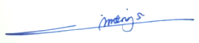

Lisa Septia Dewi Br.Ginting, S.Pd., M.Pd.

Lampiran 2
Hasil Validasi Angket Instrumen Validasi Bahan Ajar

LEMBAR VALIDASI ANGKET AHLI BAHAN AJAR
Penilaian Instrumen Angket
No | Aspek yang Dinilai | Penilaian
No | Aspek yang Dinilai | 1 | 2 | 3 | 4 | 5
1 | Identitas lembar kevalidan ahli bahan ajar lengkap |  |  |  |  | ✔
2 | Pengantar disampaikan dengan jelas |  |  |  |  | ✔
3 | Petunjuk pengisian lembar kevalidan ahli bahan ajar dinyatakan dengan jelas |  |  |  |  | ✔
4 | Komponen penilaian mencakup 3 aspek, yaitu kelayakan materi, kelayakan kegrafikan dan kelayakan bahasa |  |  |  |  | ✔
5 | Kolom komentar dan saran tersedia untuk validator ahli bahan ajar |  |  |  |  | ✔
6 | Pilihan keputusan validator di cantumkan dengan jelas |  |  |  |  | ✔

Komentar dan Saran

Layak Digunakan tanpa revisi
Kesimpulan
Berdasarkan penilaian diatas, lembar validasi angket bahan ajar dinyatakan:
- Layak digunakan tanpa revisi
✔ Layak digunakan dengan revisi
- Belum layak digunakan

Medan, 20 Juni 2025
Validator

Lisa Septia Dewi Br.Ginting, S.Pd., M.Pd.

Lampiran 3
Hasil Validasi Angket Instrumen Minat
LEMBAR VALIDASI ANGKET MINAT
Penilaian Instrumen Angket
No | Aspek yang Dinilai | Penilaian
No | Aspek yang Dinilai | 1 | 2 | 3 | 4 | 5
1 | Pernyataan dalam angket sudah mewakili aspek-aspek minat belajar siswa secara menyeluruh. |  |  |  |  | ✔
2 | Bahasa yang digunakan dalam angket mudah dipahami oleh siswa sesuai tingkatannya. |  |  |  |  | ✔
3 | Pernyataan-pernyataan dalam angket bersifat jelas |  |  |  |  | ✔
4 | Butir-butir angket sesuai dengan tujuan untuk mengukur minat belajar siswa. |  |  |  |  | ✔
5 | Kolom komentar dan saran tersedia |  |  |  |  | ✔
6 | Jumlah dan jenis pernyataan dalam angket sudah cukup untuk dijadikan alat ukur yang baik |  |  |  |  | ✔

Komentar dan Saran
Layak Digunakan tanpa revisi
Kesimpulan
Berdasarkan penilaian diatas, lembar validasi angket minat belajar dinyatakan:
- Layak digunakan tanpa revisi
✔ Layak digunakan dengan revisi
- Belum layak digunakan

Medan, 20 Juni 2025
Validator

Lisa Septia Dewi Br.Ginting, S.Pd., M.Pd.

Lampiran 4
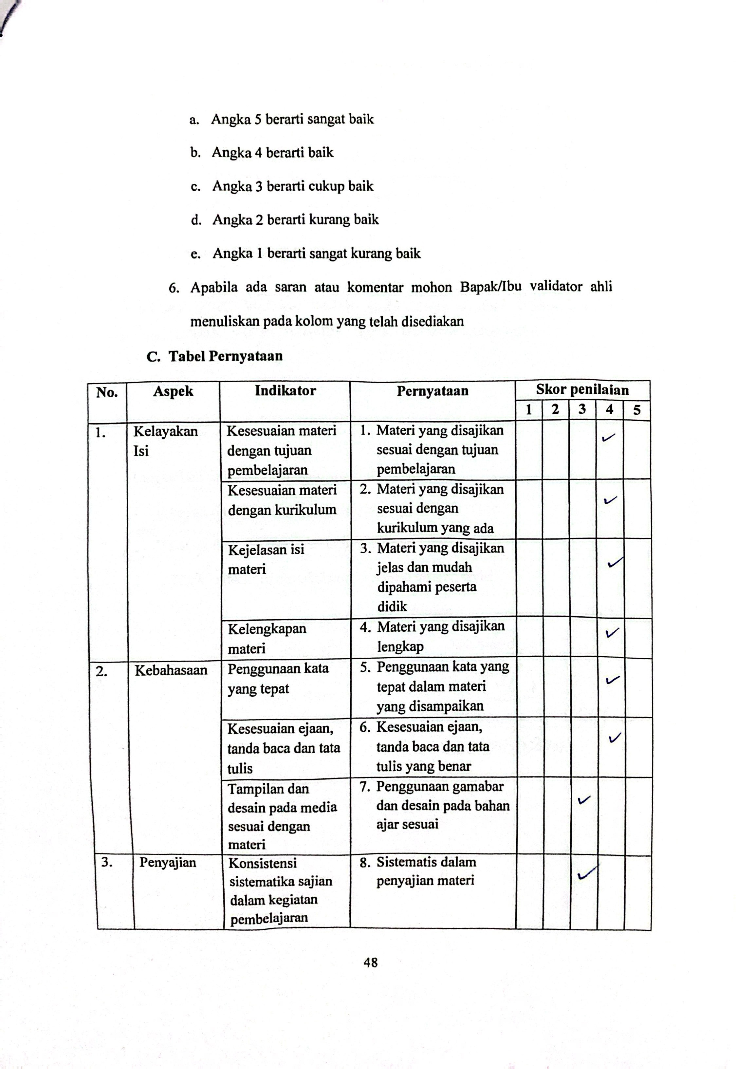
Validasi Materi Sebelum Revisi

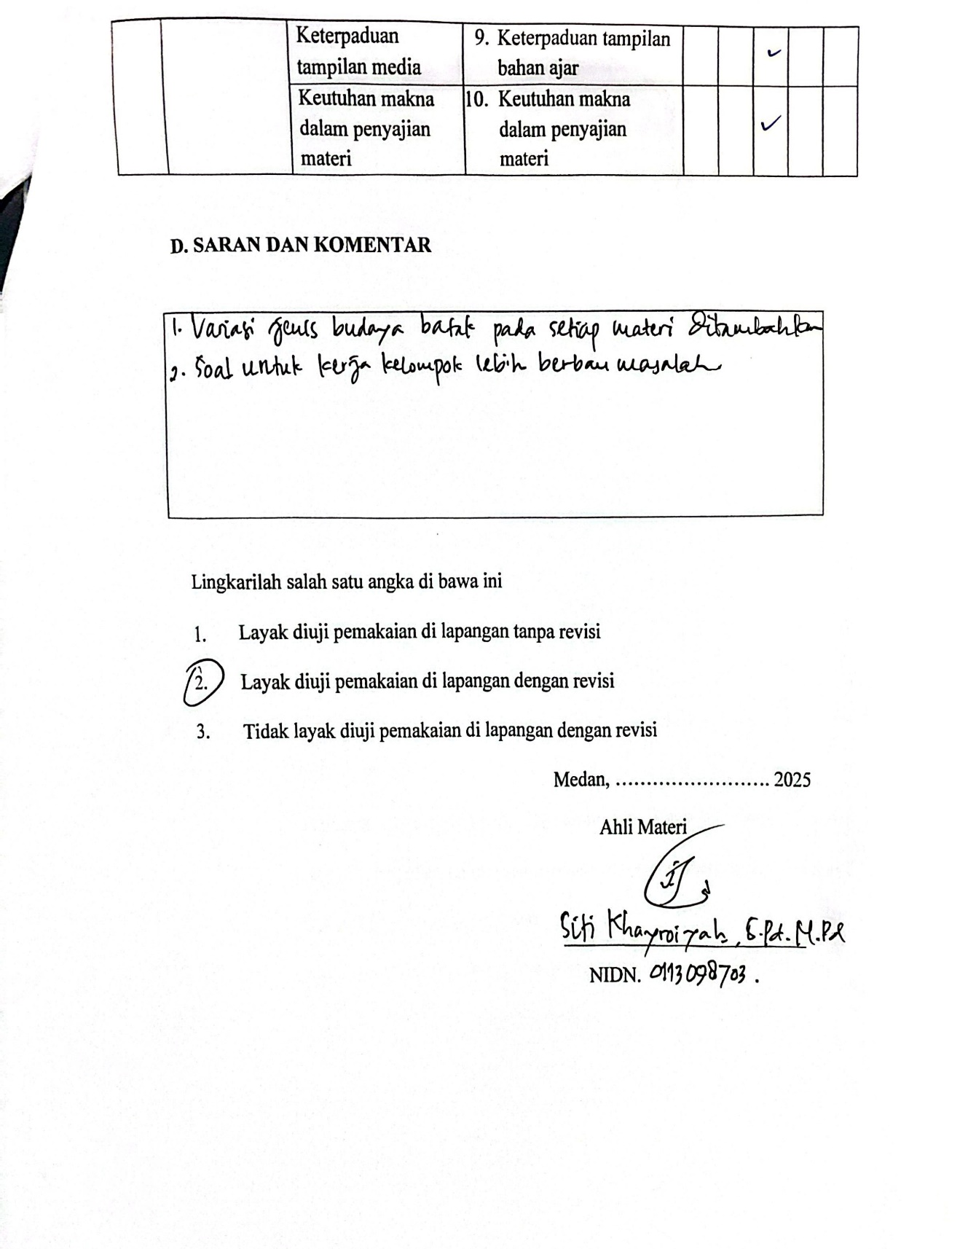

Lampiran 5
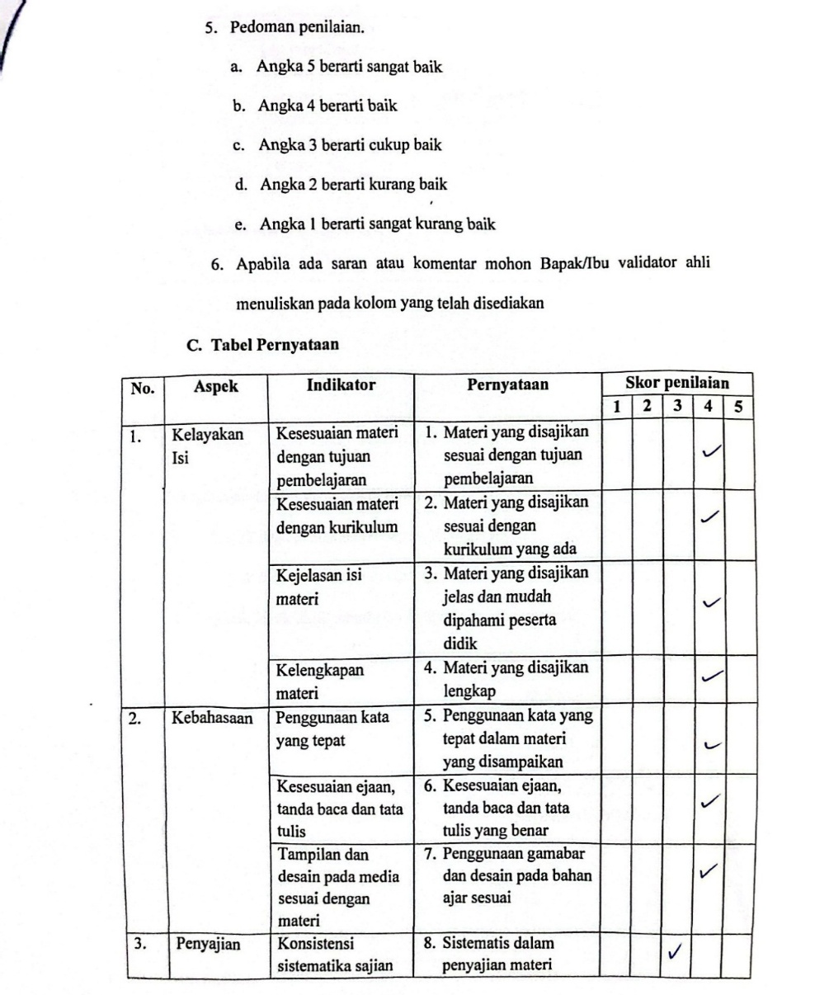
Validasi Materi Setelah Revisi

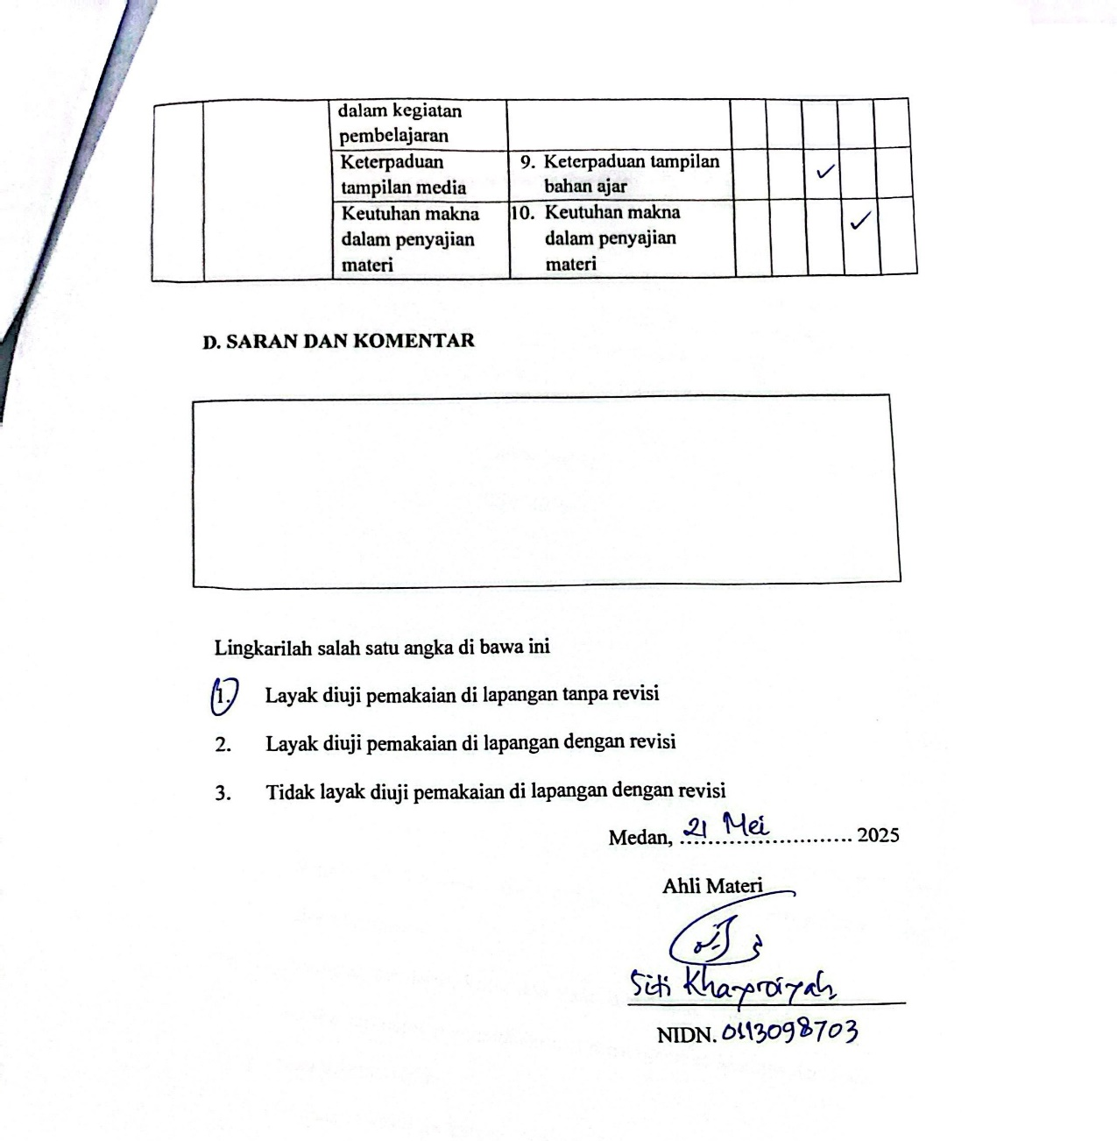

Hasil Hitungan Validasi Materi
Lembar Validasi Ahli Materi | 1 | 2 | 3 | 4 | 5 | 6 | 7 | 8 | 9 | 10 | Hitungan menguunakan rumus
Sebelum direvisi | 4 | 4 | 4 | 4 | 4 | 4 | 3 | 3 | 3 | 3 | 72
Setelah direvisi | 4 | 4 | 4 | 4 | 4 | 4 | 4 | 3 | 3 | 4 | 76

Lampiran 6
Validasi Bahan Ajar Sebelum Revisi
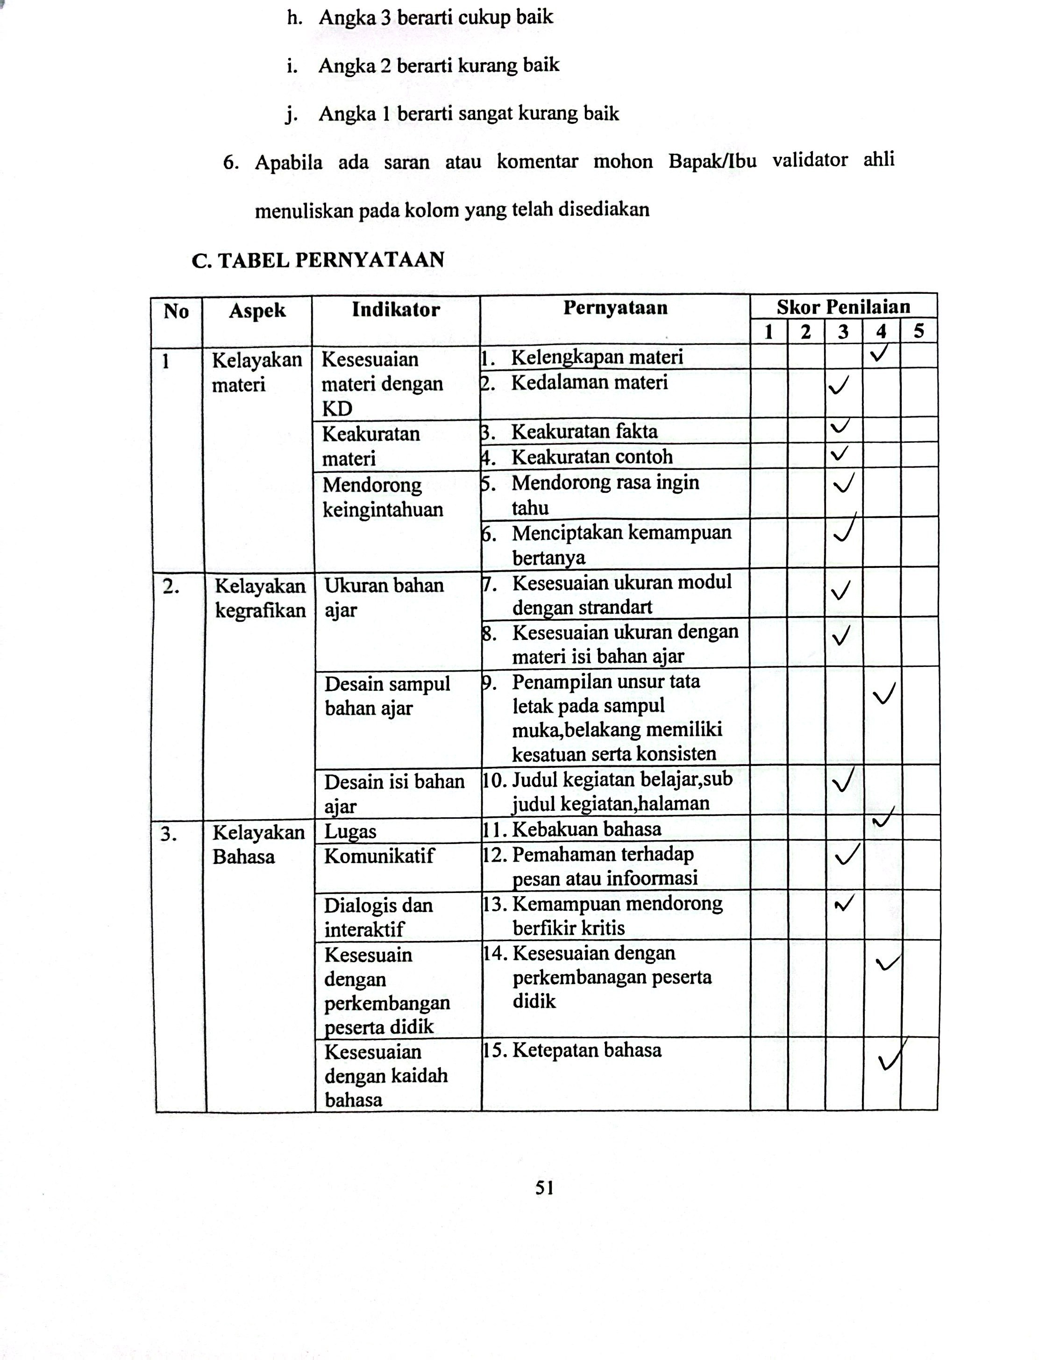
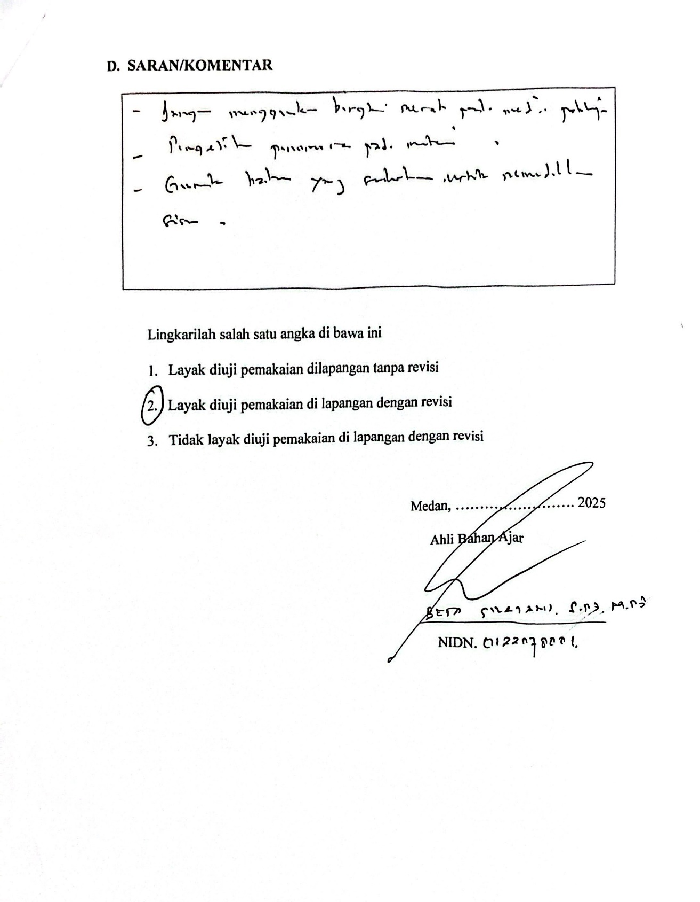
Lampiran 7
Validasi Bahan Ajar Setelah Revisi
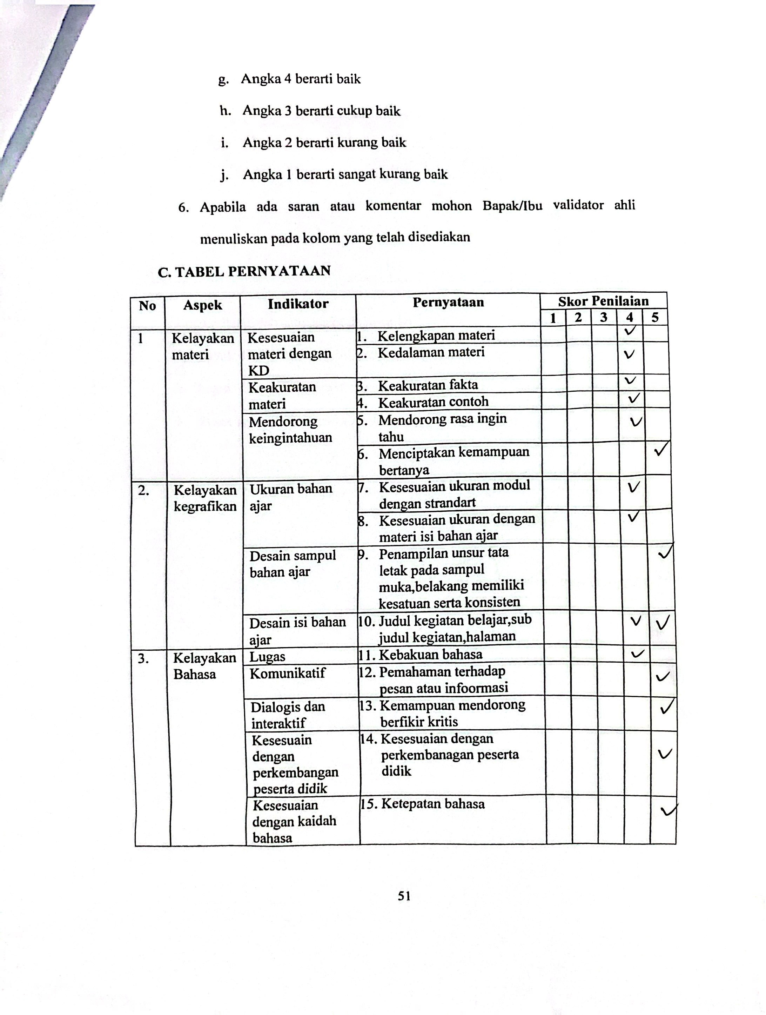

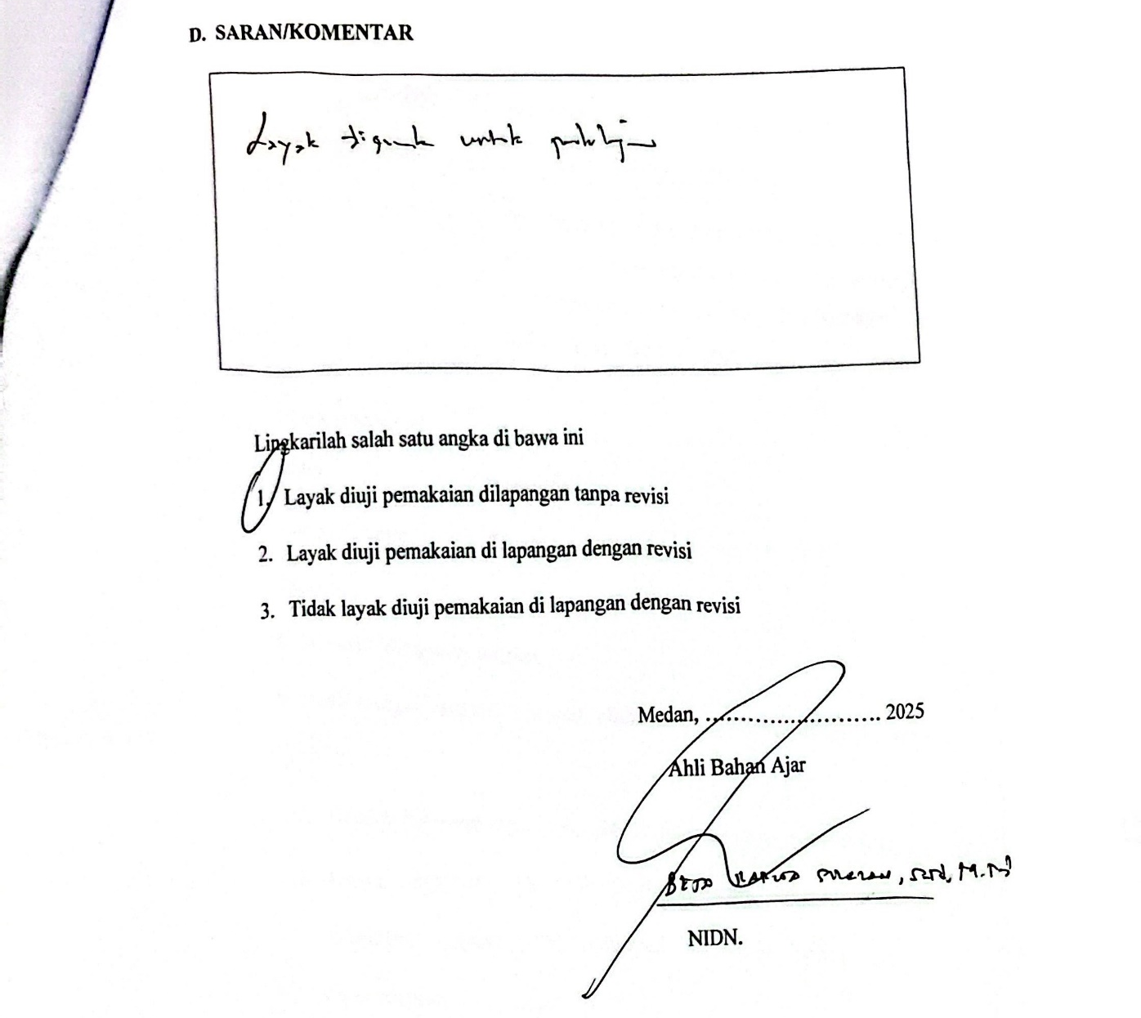
Hasil Hitungan Validasi Materi
Lembar Validasi Ahli Bahan Ajar | 1 | 2 | 3 | 4 | 5 | 6 | 7 | 8 | 9 | 10 | 11 | 12 | 13 | 14 | 15 | Hasil Hitungan Menggunakan Rumus
Sebelum di revisi | 4 | 3 | 3 | 3 | 3 | 3 | 3 | 3 | 4 | 3 | 4 | 3 | 3 | 4 | 4 | 67
Sesudah direvisi | 4 | 4 | 4 | 4 | 4 | 5 | 4 | 4 | 5 | 5 | 4 | 5 | 5 | 5 | 5 | 89

Lampiran 8
Respon Guru
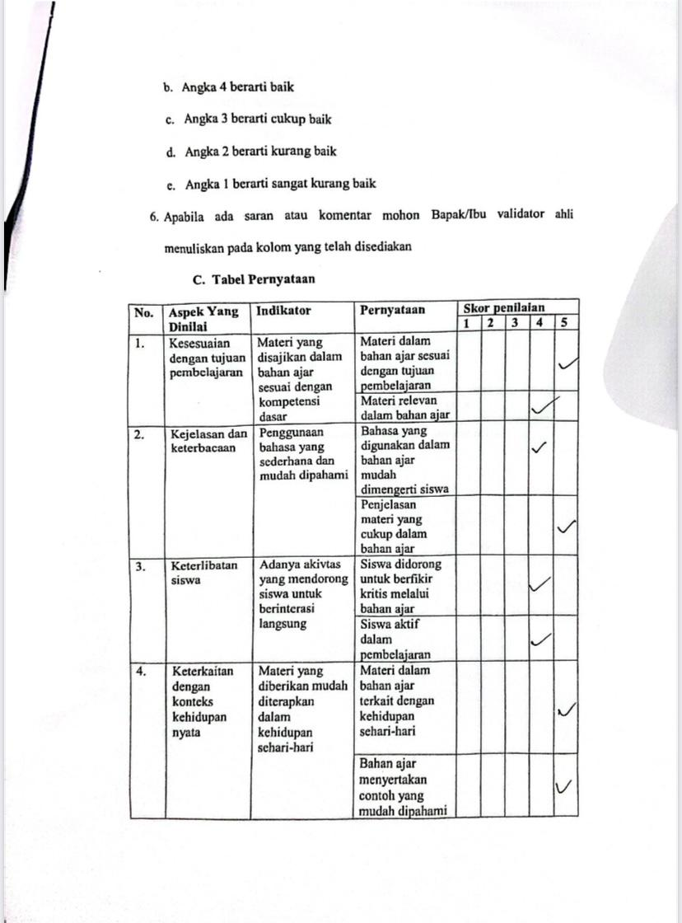

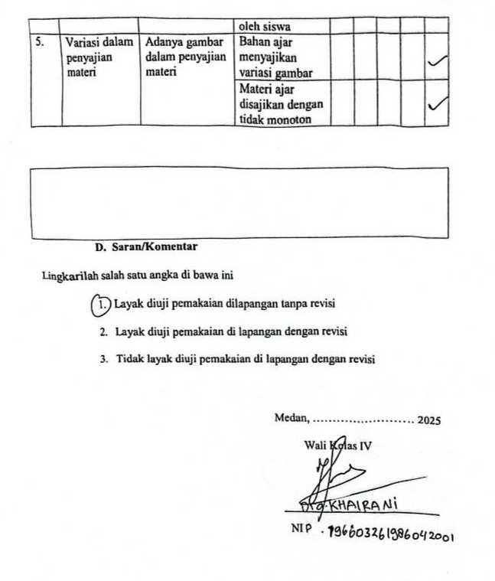

Respon Guru
Lembar Respon Guru | 1 | 2 | 3 | 4 | 5 | 6 | 7 | 8 | 9 | 10 | Hasil Hitungan Menggunakan Rumus
 | 5 | 4 | 4 | 5 | 4 | 4 | 5 | 5 | 5 | 5 | 92

Lampiran 9
Respon Siswa Sebelum Menggunakan Bahan Ajar

Respon Siswa Sebelum | 1 | 2 | 3 | 4 | 5 | 6 | 7 | 8 | 9 | 10 | Hasil Penjumlahan | Hasil Hitungan Rumus
1 | 2 | 4 | 4 | 4 | 2 | 5 | 3 | 3 | 4 | 5 | 36 | 72
2 | 2 | 2 | 5 | 4 | 5 | 4 | 4 | 3 | 5 | 5 | 39 | 78
3 | 4 | 2 | 4 | 4 | 5 | 4 | 4 | 4 | 5 | 5 | 41 | 82
4 | 4 | 4 | 2 | 2 | 4 | 4 | 4 | 1 | 4 | 3 | 32 | 64
5 | 4 | 4 | 4 | 4 | 2 | 2 | 4 | 4 | 4 | 4 | 36 | 72
6 | 3 | 4 | 4 | 2 | 4 | 2 | 3 | 2 | 2 | 5 | 31 | 62
7 | 5 | 4 | 5 | 5 | 2 | 4 | 4 | 2 | 4 | 5 | 40 | 80
8 | 4 | 3 | 4 | 4 | 5 | 2 | 2 | 2 | 5 | 4 | 35 | 70
9 | 4 | 4 | 4 | 4 | 4 | 2 | 2 | 3 | 4 | 2 | 33 | 66
10 | 4 | 5 | 2 | 3 | 3 | 2 | 2 | 3 | 3 | 2 | 29 | 58
11 | 3 | 2 | 4 | 2 | 4 | 3 | 3 | 3 | 4 | 5 | 33 | 66
12 | 2 | 4 | 2 | 4 | 2 | 4 | 3 | 3 | 2 | 3 | 29 | 58
13 | 5 | 2 | 5 | 4 | 2 | 5 | 4 | 3 | 3 | 3 | 36 | 72
14 | 4 | 3 | 2 | 2 | 5 | 3 | 4 | 2 | 4 | 5 | 34 | 68
15 | 4 | 5 | 2 | 2 | 4 | 4 | 2 | 5 | 4 | 5 | 37 | 74
16 | 4 | 4 | 4 | 4 | 4 | 4 | 4 | 2 | 4 | 2 | 36 | 72
17 | 4 | 4 | 5 | 4 | 3 | 4 | 4 | 4 | 4 | 5 | 41 | 82
18 | 4 | 4 | 4 | 5 | 5 | 4 | 5 | 5 | 5 | 4 | 45 | 90
19 | 4 | 5 | 4 | 4 | 4 | 3 | 4 | 4 | 5 | 4 | 41 | 82
20 | 3 | 5 | 4 | 5 | 3 | 4 | 2 | 4 | 2 | 3 | 35 | 70

Lampiran 10
Respon Siswa Sesudah Menggunakan Bahan Ajar

Respon Siswa | 1 | 2 | 3 | 4 | 5 | 6 | 7 | 8 | 9 | 10 | Hasil Penjumlahan | Hasil Hitungan Rumus
Siswa 1 | 3 | 4 | 4 | 4 | 4 | 5 | 3 | 3 | 4 | 5 | 39 | 78
Siswa 2 | 5 | 4 | 5 | 4 | 5 | 4 | 4 | 3 | 5 | 5 | 44 | 88
Siswa 3 | 4 | 3 | 4 | 4 | 5 | 4 | 4 | 4 | 5 | 5 | 42 | 84
Siswa 4 | 4 | 4 | 4 | 4 | 4 | 4 | 4 | 1 | 4 | 3 | 36 | 72
Siswa 5 | 4 | 4 | 4 | 4 | 4 | 4 | 4 | 4 | 4 | 4 | 40 | 80
Siswa 6 | 3 | 4 | 4 | 4 | 4 | 5 | 3 | 3 | 4 | 5 | 39 | 78
Siswa 7 | 5 | 4 | 5 | 5 | 5 | 4 | 4 | 4 | 4 | 5 | 45 | 90
Siswa 8 | 4 | 3 | 4 | 4 | 5 | 4 | 4 | 4 | 5 | 4 | 41 | 82
Siswa 9 | 4 | 4 | 4 | 4 | 4 | 3 | 4 | 3 | 4 | 2 | 36 | 72
Siswa 10 | 4 | 5 | 4 | 3 | 3 | 4 | 2 | 3 | 3 | 2 | 33 | 66
Siswa 11 | 3 | 4 | 4 | 5 | 4 | 5 | 3 | 3 | 4 | 5 | 40 | 80
Siswa 12 | 5 | 4 | 4 | 4 | 5 | 4 | 3 | 3 | 2 | 3 | 37 | 74
Siswa 13 | 5 | 4 | 5 | 4 | 4 | 5 | 4 | 3 | 3 | 3 | 40 | 80
Siswa 14 | 4 | 3 | 4 | 4 | 5 | 3 | 4 | 2 | 4 | 5 | 38 | 76
Siswa 15 | 4 | 5 | 3 | 2 | 4 | 4 | 3 | 5 | 4 | 5 | 39 | 78
Siswa 16 | 4 | 4 | 4 | 4 | 4 | 4 | 4 | 2 | 4 | 2 | 36 | 72
Siswa 17 | 4 | 4 | 5 | 4 | 3 | 4 | 4 | 4 | 4 | 5 | 41 | 82
Siswa 18 | 4 | 4 | 4 | 5 | 5 | 4 | 5 | 5 | 5 | 4 | 45 | 90
Siswa 19 | 4 | 5 | 4 | 4 | 4 | 3 | 4 | 4 | 5 | 4 | 41 | 82
Siswa 20 | 3 | 5 | 4 | 5 | 3 | 4 | 2 | 4 | 2 | 3 | 35 | 70

Lampiran 11
Angket Minat belajar Sebelum Menggunakan Bahan Ajar
Minat Siswa Sebelum | 1 | 2 | 3 | 4 | 5 | 6 | 7 | 8 | 9 | 10 | Hasil Penjumlahan | Hasil Hitungan Rumus
Siswa 1 | 2 | 4 | 2 | 4 | 2 | 2 | 3 | 3 | 2 | 2 | 26 | 52
Siswa 2 | 5 | 4 | 5 | 4 | 5 | 4 | 4 | 3 | 2 | 5 | 41 | 82
Siswa 3 | 4 | 4 | 4 | 4 | 5 | 4 | 4 | 2 | 5 | 5 | 41 | 82
Siswa 4 | 3 | 4 | 4 | 4 | 4 | 4 | 2 | 1 | 4 | 3 | 33 | 66
Siswa 5 | 5 | 3 | 4 | 5 | 4 | 2 | 4 | 4 | 4 | 4 | 39 | 78
Siswa 6 | 4 | 3 | 3 | 2 | 5 | 5 | 3 | 3 | 4 | 5 | 37 | 74
Siswa 7 | 3 | 4 | 2 | 4 | 4 | 4 | 4 | 4 | 4 | 5 | 38 | 76
Siswa 8 | 3 | 2 | 3 | 3 | 3 | 4 | 4 | 4 | 2 | 4 | 32 | 64
Siswa 9 | 3 | 4 | 3 | 2 | 2 | 2 | 3 | 2 | 2 | 4 | 27 | 54
Siswa 10 | 5 | 3 | 3 | 2 | 2 | 3 | 2 | 2 | 5 | 5 | 32 | 64
Siswa 11 | 3 | 2 | 3 | 4 | 4 | 2 | 3 | 2 | 4 | 4 | 31 | 62
Siswa 12 | 5 | 4 | 4 | 3 | 4 | 2 | 3 | 4 | 4 | 4 | 37 | 74
Siswa 13 | 5 | 4 | 3 | 5 | 2 | 3 | 3 | 3 | 3 | 3 | 34 | 68
Siswa 14 | 4 | 3 | 4 | 4 | 3 | 4 | 3 | 4 | 5 | 5 | 39 | 78
Siswa 15 | 4 | 3 | 3 | 4 | 3 | 3 | 4 | 3 | 3 | 4 | 34 | 68
Siswa 16 | 4 | 3 | 3 | 4 | 3 | 2 | 4 | 4 | 4 | 4 | 35 | 70
Siswa 17 | 4 | 2 | 5 | 2 | 2 | 2 | 2 | 2 | 4 | 3 | 28 | 56
Siswa 18 | 4 | 4 | 4 | 2 | 3 | 2 | 3 | 2 | 4 | 5 | 33 | 66
Siswa 19 | 4 | 5 | 4 | 2 | 2 | 3 | 5 | 2 | 4 | 4 | 35 | 70
Siswa 20 | 3 | 5 | 4 | 5 | 3 | 4 | 2 | 2 | 2 | 3 | 33 | 66

Lampiran 12
Angket Minat belajar Setelah Menggunakan Bahan Ajar
Minat Siswa Sesudah | 1 | 2 | 3 | 4 | 5 | 6 | 7 | 8 | 9 | 10 | Hasil Penjumlahan | Hasil Hitungan Rumus
Siswa 1 | 3 | 4 | 4 | 4 | 4 | 5 | 3 | 3 | 4 | 5 | 39 | 78
Siswa 2 | 5 | 4 | 5 | 4 | 5 | 4 | 4 | 3 | 5 | 5 | 44 | 88
Siswa 3 | 4 | 4 | 4 | 4 | 5 | 4 | 4 | 4 | 5 | 5 | 43 | 86
Siswa 4 | 3 | 4 | 4 | 4 | 4 | 4 | 4 | 1 | 4 | 3 | 35 | 70
Siswa 5 | 5 | 4 | 5 | 5 | 4 | 4 | 4 | 4 | 4 | 4 | 43 | 86
Siswa 6 | 4 | 3 | 4 | 4 | 5 | 5 | 3 | 3 | 4 | 5 | 40 | 80
Siswa 7 | 4 | 4 | 4 | 4 | 4 | 4 | 4 | 4 | 4 | 5 | 41 | 82
Siswa 8 | 4 | 5 | 4 | 3 | 3 | 4 | 4 | 4 | 4 | 4 | 39 | 78
Siswa 9 | 3 | 4 | 4 | 5 | 5 | 4 | 3 | 4 | 4 | 4 | 40 | 80
Siswa 10 | 5 | 4 | 4 | 4 | 4 | 3 | 5 | 4 | 5 | 5 | 43 | 86
Siswa 11 | 3 | 5 | 4 | 4 | 4 | 4 | 4 | 3 | 4 | 4 | 39 | 78
Siswa 12 | 5 | 4 | 4 | 3 | 4 | 4 | 4 | 4 | 4 | 4 | 40 | 80
Siswa 13 | 5 | 4 | 5 | 5 | 4 | 5 | 3 | 4 | 4 | 4 | 43 | 86
Siswa 14 | 4 | 3 | 4 | 4 | 3 | 4 | 5 | 4 | 5 | 5 | 41 | 82
Siswa 15 | 4 | 5 | 3 | 4 | 4 | 4 | 4 | 3 | 4 | 4 | 39 | 78
Siswa 16 | 4 | 4 | 4 | 4 | 5 | 4 | 4 | 4 | 4 | 4 | 41 | 82
Siswa 17 | 4 | 4 | 5 | 3 | 4 | 4 | 4 | 5 | 4 | 3 | 40 | 80
Siswa 18 | 4 | 4 | 4 | 5 | 4 | 4 | 3 | 4 | 4 | 5 | 41 | 82
Siswa 19 | 4 | 5 | 4 | 4 | 4 | 3 | 5 | 4 | 4 | 4 | 41 | 82
Siswa 20 | 3 | 5 | 4 | 5 | 3 | 4 | 2 | 4 | 2 | 3 | 35 | 70

Lampiran 13
Observasi
Lembar Observasi Siswa

Nama Observer : Talitha Nabila
Kelas : IV
Tanggal Observasi : 27 Mei 2025
No | Aspek | Indikator | Pernyataan | Skor Penilaian
 |  |  |  | 1 | 2 | 3 | 4 | 5
1. | Perhatian | Memusatkan perhatian saat kegiatan belajar | Siswa memperhatikan penjelasan guru atau bahan ajar dengan serius |  |  | ✔
2. | Antusiasme | Menunjukkan semangat dalam mengikuti pembelajaran | Siswa tampak bersemangat mengikuti pelajaran sejak awal hingga akhir |  |  |  | ✔
3. | Rasa ingin tahu | Bertanya atau mencari tahu lebih dalam mengenai mater | Siswa aktif bertanya atau meminta penjelasan tambahan tentang materi yang dipelajari |  |  | ✔
4. | Keterlibatan Aktif | Berperan aktif dalam diskusi, tanya jawab, dan kegiatan pembelajaran | Siswa aktif menjawab pertanyaan guru atau terlibat dalam diskusi kelas |  |  | ✔
5. | Keterkaitan | Menunjukkan ketertarikan terhadap materi dan bahan ajar | Siswa menunjukkan rasa senang saat menggunakan bahan ajar atau media pembelajaran |  |  | ✔
6. | Ketekunan | Mengerjakan tugas dengan penuh usaha dan sampai selesai | Siswa menyelesaikan tugas pembelajaran dengan sungguh-sungguh dan tepat waktu |  |  | ✔
7. | Konsistensi |  | Siswa tetap fokus dan tidak mudah teralihkan selama pembelajaran berlangsung |  |  | ✔
  Fokus dan konsisten belajar sepanjang pelajaran
8. | Kemandirian | Belajar secara mandiri tanpa terlalu bergantung pada guru | Siswa menunjukkan usaha memahami materi sendiri atau menyelesaikan latihan tanpa bantuan |  |  |  | ✔
9. | Inisiatif | Menggunakan bahan ajar tanpa disuruh | Siswa membuka bahan ajar, membaca, atau menggunakannya sebelum diminta oleh guru |  |  | ✔
10. | Refleksi Belajar | Mampu menilai pentingnya materi dan manfaatnya untuk dirinya | Siswa menyatakan bahwa pelajaran atau bahan ajar yang digunakan |  |  |  | ✔

Lampiran 14
Wawancara
Lembar Wawancara Guru
Peneliti : Talitha Nabila
Tanggal Wawancara : 27 Mei 2025
Nama Guru : Khairani
No | Aspek | Indikator | Pertanyaan Wawancara
1 | Implementasi Kurikulum Merdeka | Guru memahami dan menerapkan prinsip Kurikulum Merdeka dalam pembelajaran | Bagaimana Ibu menerapkan Kurikulum Merdeka dalam pembelajaran? Apa tantangan yang dihadapi?
2 | Kebutuhan bahan ajar | Guru menyampaikan kebutuhan bahan ajar sesuai karakteristik siswa | Menurut Ibu, apakah bahan ajar saat ini sudah sesuai dengan kebutuhan siswa?
3 | Minat belajar siswa | Guru melihat perubahan minat belajar siswa dalam pembelajaran | Apakah siswa menunjukkan peningkatan minat belajar sejak pembelajaran berbasis Kurikulum Merdeka diterapkan?
4 | Diferensiasi dan fleksibilitas | Guru menyadari pentingnya bahan ajar yang fleksibel dan adaptif | Bagaimana Ibu mengakomodasi perbedaan minat dan kemampuan siswa dalam pembelajaran melalui bahan ajar?
5 | Peran bahan ajar | Guru menilai efektivitas bahan ajar dalam meningkatkan pemahaman dan semangat belajar | Apakah pernah mengaitkan pembelajaran dengan kehidupan sehari-hari siswa atau dengan budaya lokal mereka?
6 | Inovasi bahan ajar | Guru memberikan masukan atau ide pengembangan bahan ajar yang kontekstual dan menarik | Apa saran Ibu terhadap bahan ajar yang dapat lebih menarik dan kontekstual sesuai dengan semangat?

Lampiran 15
Dokumentasi

